Salade de pâtes aux courgettes et saumon
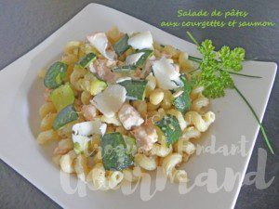 Pour 4 Croquants-Gourmands
- 200 g de pâtes courtes (Serpentini pour moi)
- 2 courgettes (500 g ≅)
- 1 grosse pincée d'ail semoule
- 250 g de saumon frais
- 125 g de crème liquide
- Huile d'olive
- Parmesan
- sel & poivre du moulin
- Piment d'Espelette
Faire cuire les pâtes "al dente" dans une grande casserole d'eau bouillante salée.
Les égoutter, les enrober d'une cuillerée à soupe d'huile d'olive et les réserver.
Laver les courgettes et les couper en gros dés.
Les faire sauter dans une cuillerée d'huile chaude avec l'ail, jusqu'à ce qu'elles soient cuites mais encore fermes. Saler.
Couper le poisson en gros dés et les faire dorer sur toutes les faces pendant quelques minutes.
Verser la crème, saler et laisser mijoter pendant 2 minutes.
Mélanger délicatement les pâtes avec le saumon et sa sauce et les courgettes.
Rectifier l'assaisonnement en sel si nécessaire, poivrer et ajouter du piment d'Espelette.
Servir chaud, tiède ou à température ambiante, décoré de quelques copeaux de parmesan

